Организация предметно – развивающей среды
по развитию речи в старшей группе в соответствии с ФГОС ДО.
Актуальность. С введением ФГОС ДО вопрос организации предметно-развивающей среды в ДОУ сегодня стоит особо актуально.
Программа работы с детьми должна строиться с учетом принципа интеграции образовательных областей.
Одно из условий для полноценного речевого развития детей предусматривает обеспечение развивающей предметно–пространственной среды в ДОУ.
В дошкольной педагогике под развивающей средой понимается естественная обстановка, рационально организованная, насыщенная, разнообразными сенсорными раздражителями и игровыми материалами. В этой среде возможно включение в активную познавательно– творческую деятельность детей группы.
Речевая развивающая среда – это окружение, наиболее эффективно влияющее на развитие речи каждого ребенка.
Цель построения речевой развивающей среды – насыщение окружающей среды компонентами, обеспечивающими развитие речи ребенка дошкольного возраста.
В качестве основных составляющих речевой развивающей среды дошкольного образовательного учреждении можно выделить следующие:
- Речь педагога.
- Методы и приемы разных сторон речи детей.
-Специальное оборудование для каждой группы.
Такой Центр речевого развития был сознан в нашей группе «Золотая рыбка».
Данный Центр включает в себя:
-игры и упражнения для развития – звукопроизношения (картотека дидактических игр и упражнений);
-пособия для развития речевого дыхания;
-пособия для развития артикуляционного аппарата(зеркала, картотека артикуляционной гимнастики с картинками)
-материал для развития мелкой моторики рук (прописи, шнуровки, пальчиковые игры, пазлы, мозаика, мелкий конструктор «Лего», «Тико» и т. д.);
-словесные игры;
-настольно-печатные игры, лото, настольно-дидактические игры;
-виды театров: кукольный, пальчиковый, настольный, магнитный;
-картинки, картины и репродукции картин (папка с иллюстрациями народных промыслов, серия картинок по временам года, серия сюжетных картинок по профессиям, наборы картинок о животных и насекомых и правилах поведения в быту, природе, обществе и многое др.).
Развитие речи у детей - основная задача дошкольного образования. Организация Предметно–развивающей среды в детском саду несет эффективность воспитательного воздействия, направленного на формирование у детей активного познавательного отношения к окружающему миру, развивает и воспитывает детей. Для развития речи детей дошкольного возраста необходимо создавать определенную предметно-речевую среду, которая будет способствовать формированию не только правильной, но и хорошей устной речи.

Наш Центр речевого развития «Будем говорить правильно!»

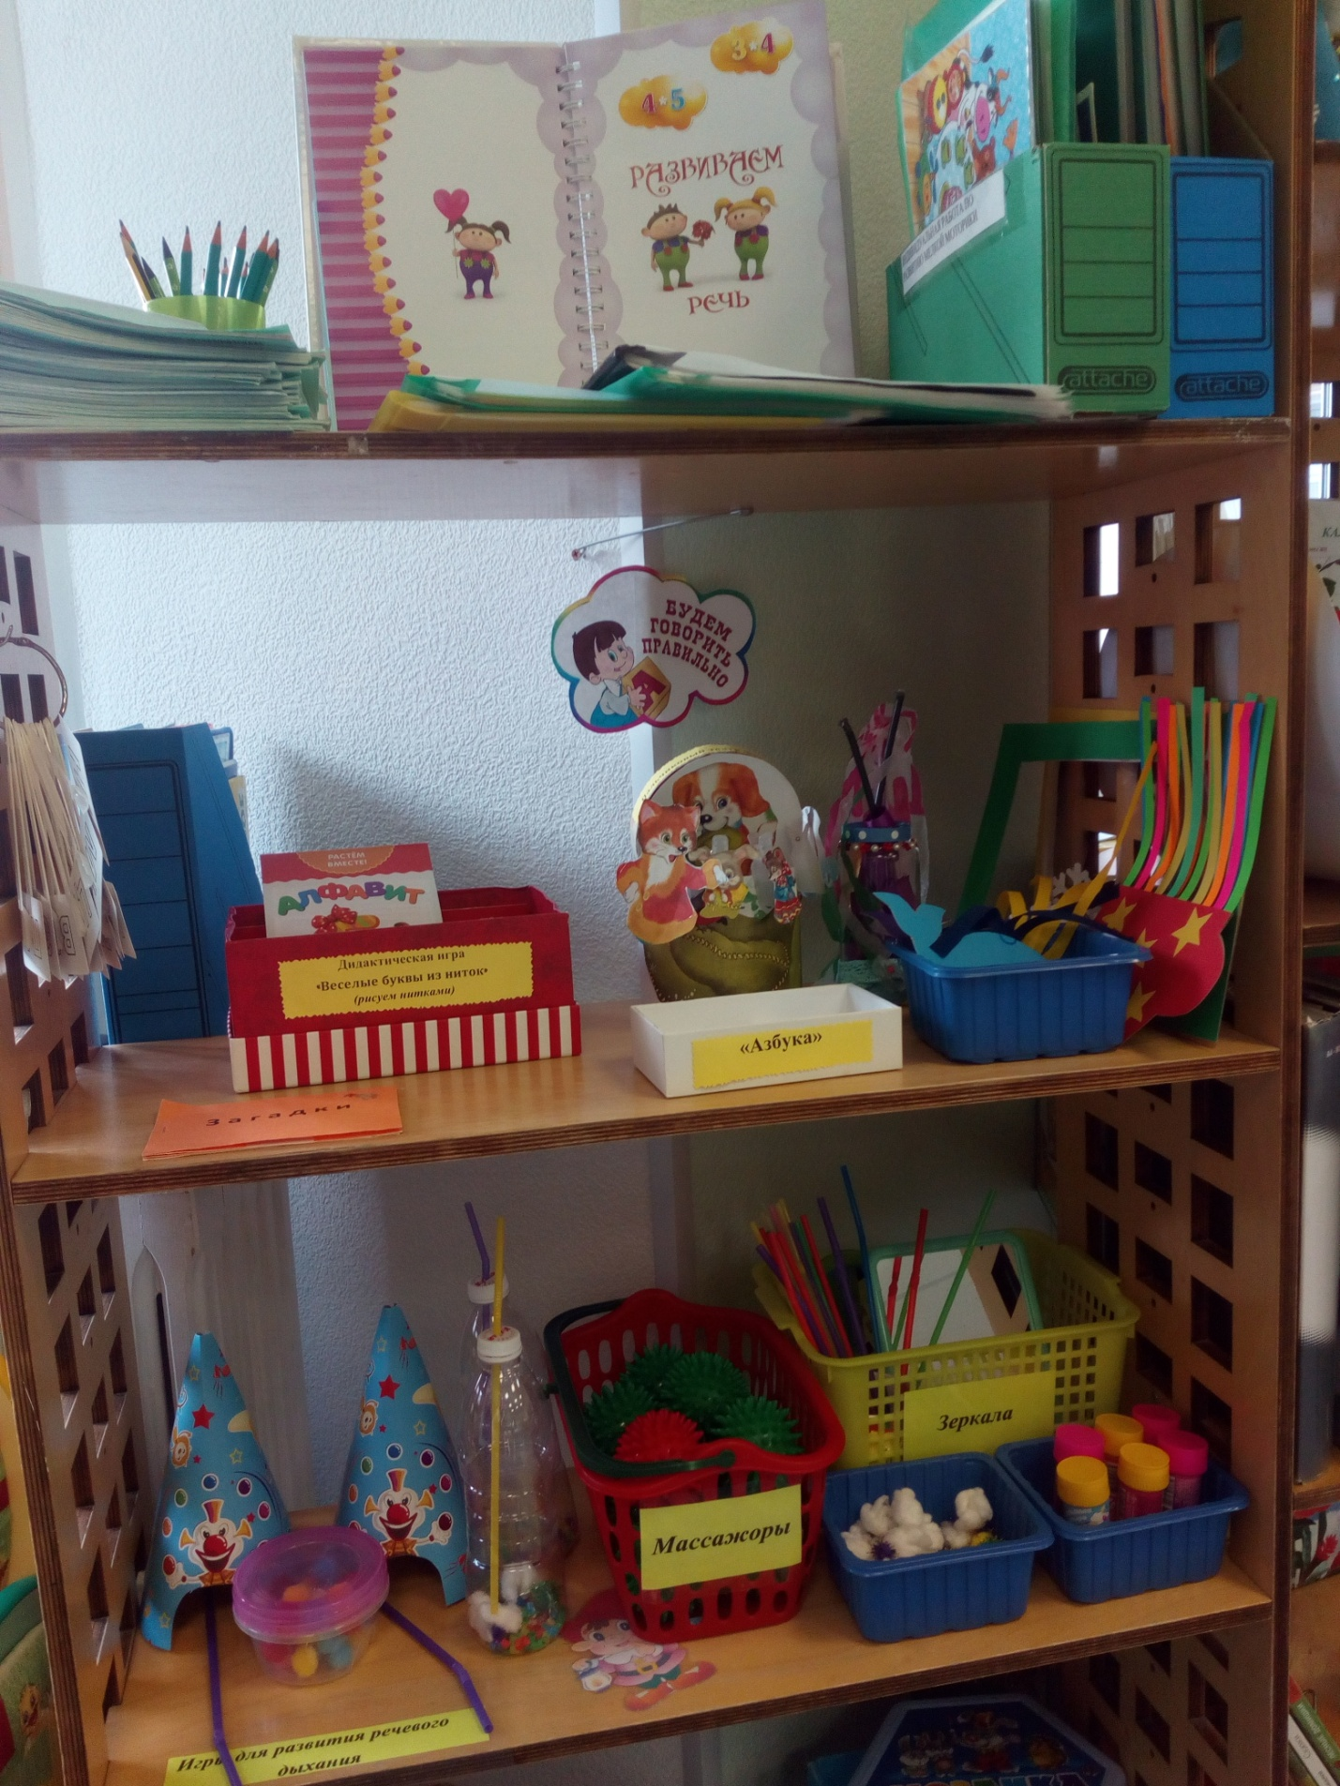

Игры на развитие мелкой моторики рук:
каталог пальчиковых игр
пальчиковый театр «Рукавичка»;
дидактические игры «Веселые буквы из ниток
(рисуем нитками), «Слоги и слова», «Азбука»; мозаика, пазлы;
Игры на развитие речевого дыхания: «Ветерок», «Снежинки».
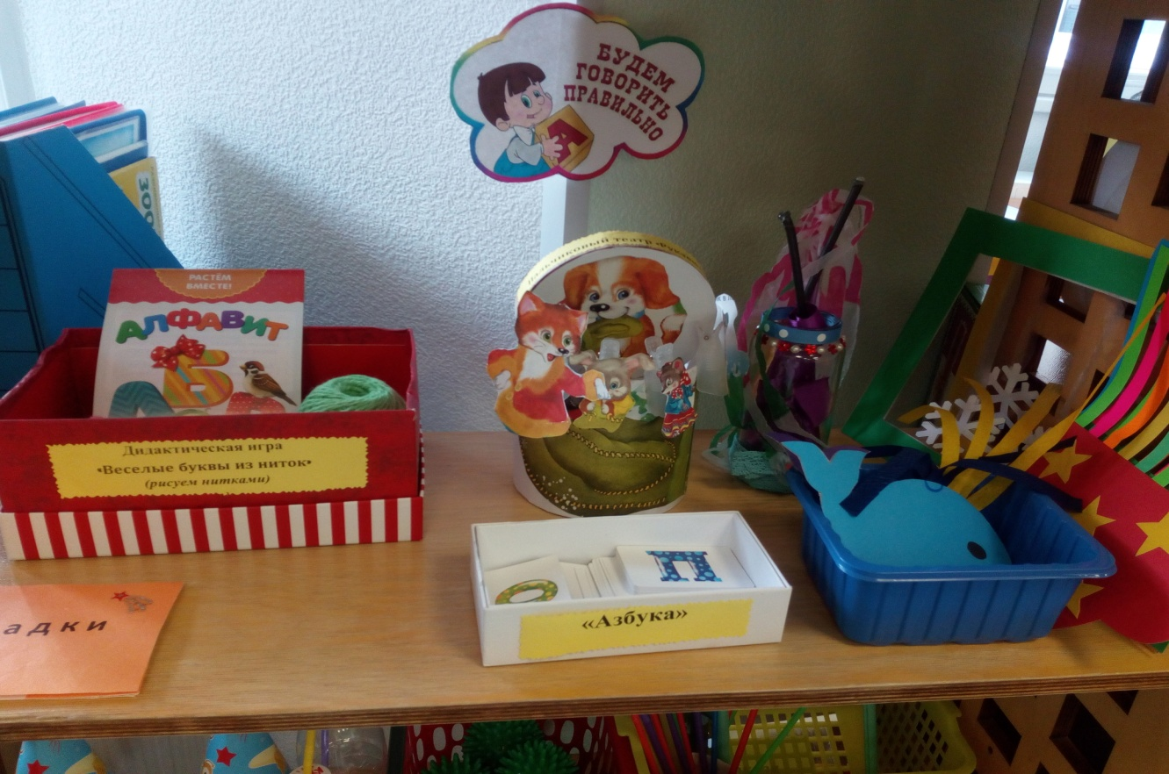
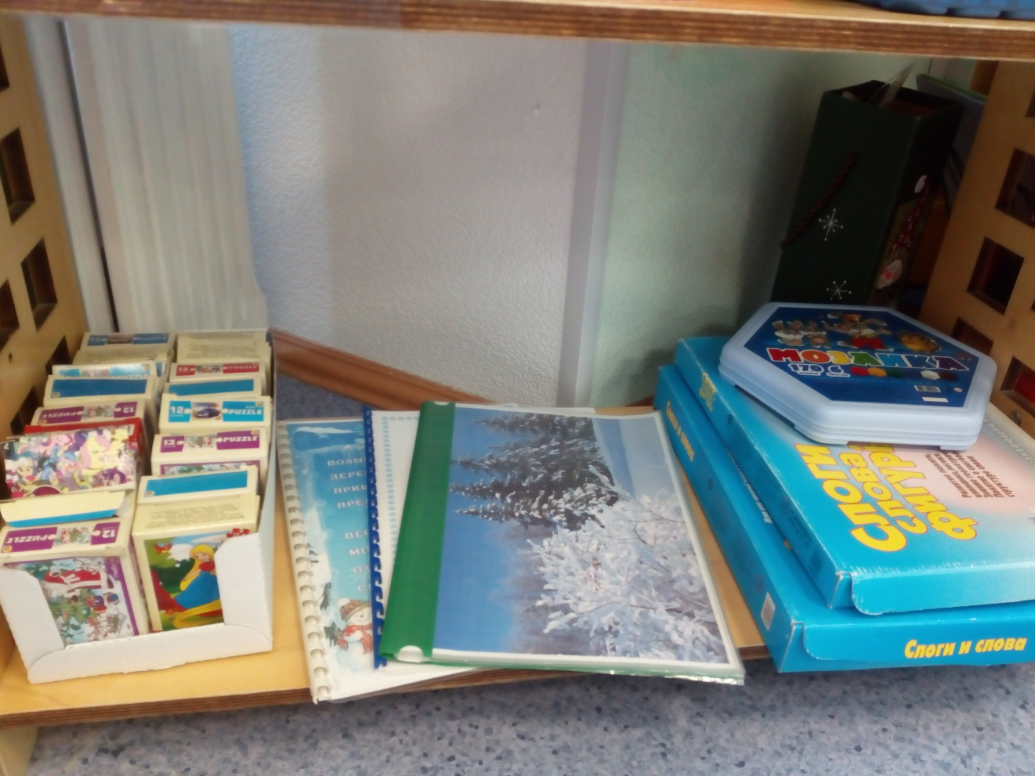
Дидактические игры «Составь слово»; загадки.
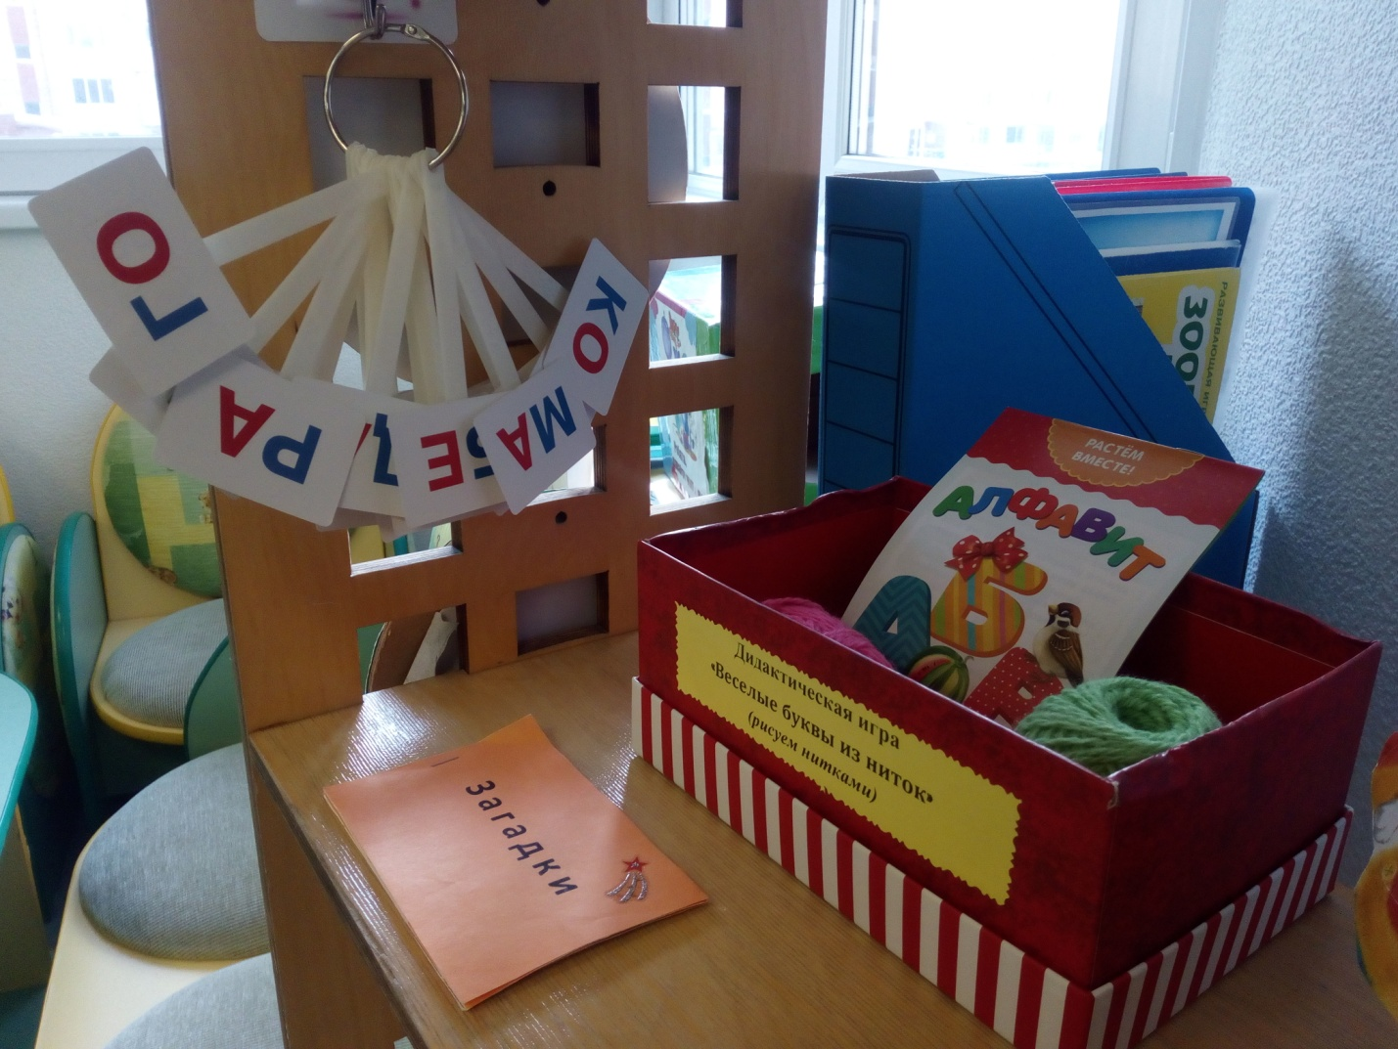
Массажные мячики, зеркала, мыльные пузыри
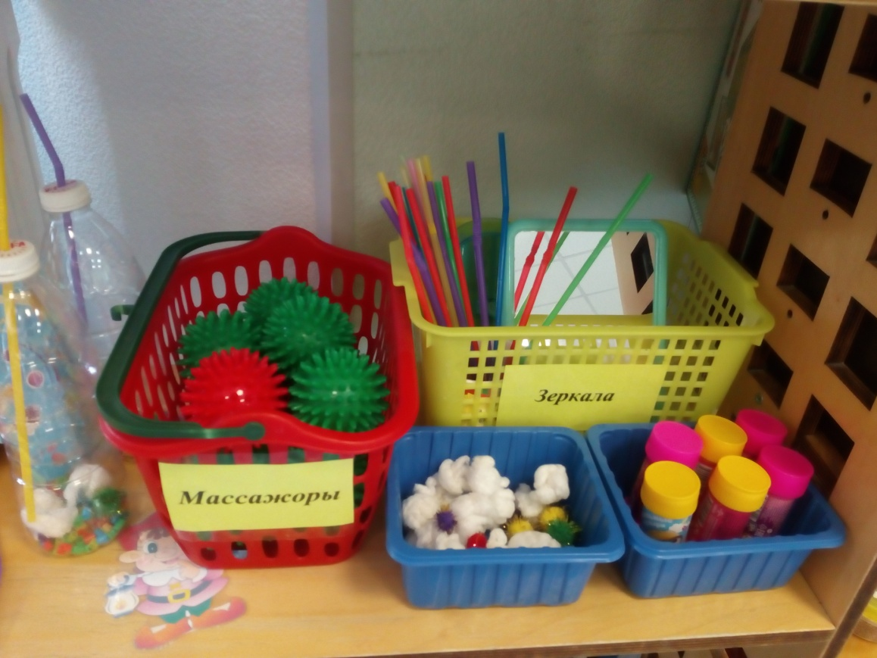
Игры на развитие речевого дыхания
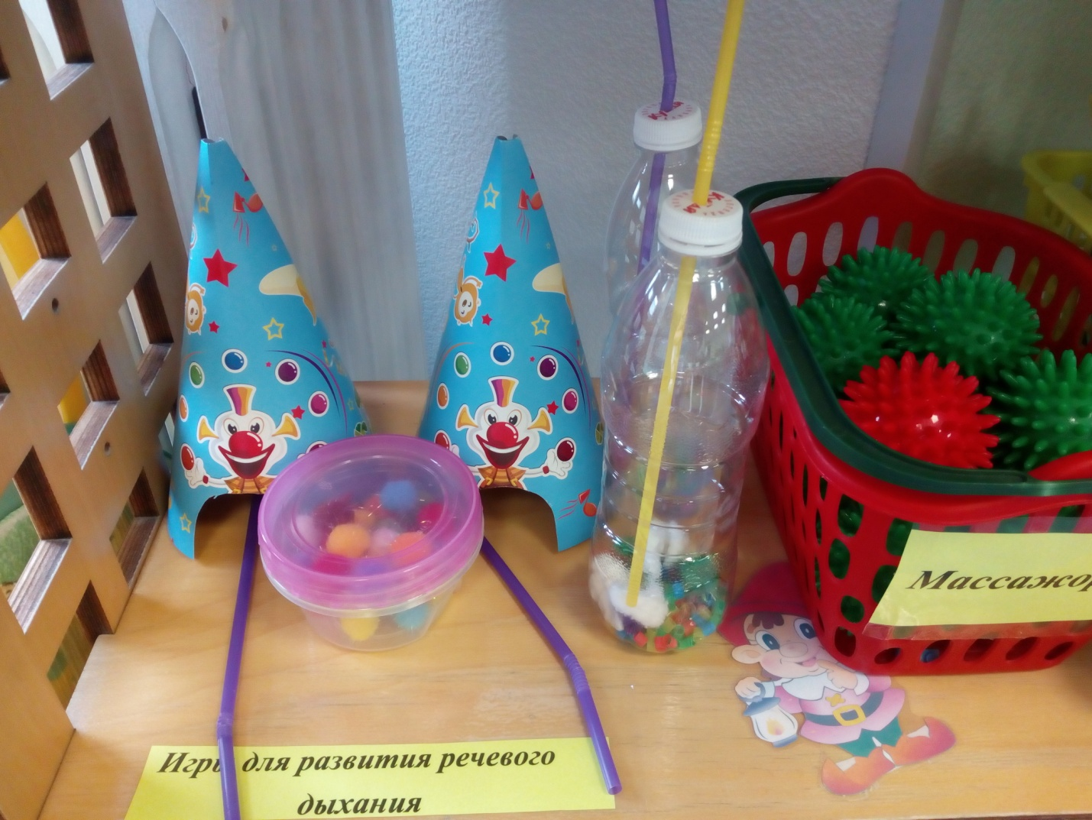
Игра на развитие речевого дыхания «Забей гол!» | Игра на развитие мелкой моторики «Кто быстрее закрутит ленточку»
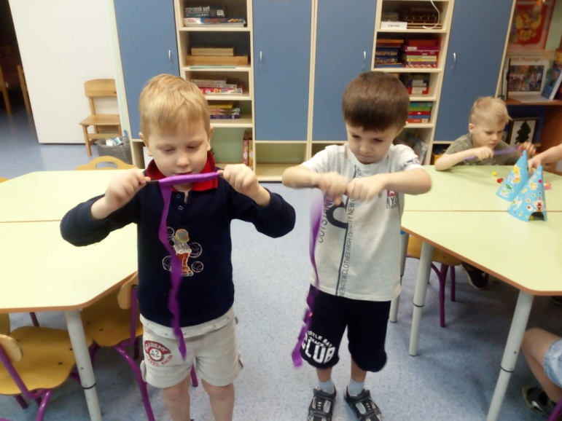
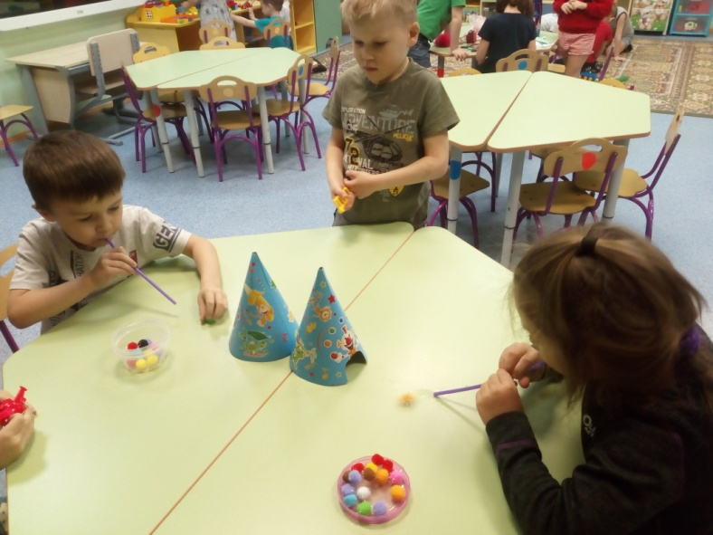

Спасибо за внимание!

